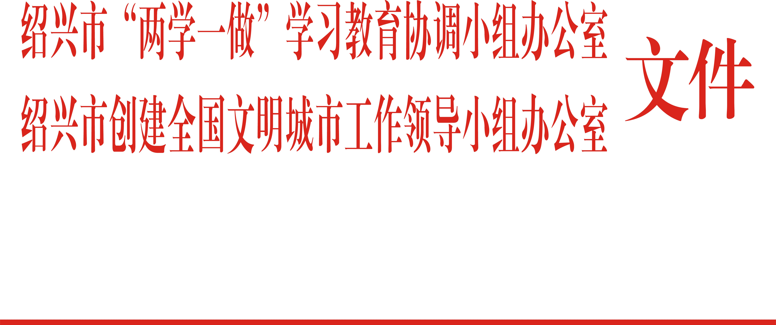

绍学教组办发〔2017〕6号

关于在全国文明城市创建复评迎检中
进一步发挥基层党组织和广大党员的
战斗堡垒和先锋模范作用的通知

各区、县（市）委组织部、宣传部（文明办），袍江开发区、滨海新城党工委，市直机关工委、市委教育工委、市国资委党委，市级各有关部门（单位）：
为进一步加强全国文明城市复评迎检各项工作，深入推进“两学一做”学习教育常态化制度化，深化“亮旗”行动，充分发挥全市各级基层党组织和广大党员干部在创建复评迎检工作中的战斗堡垒和先锋模范作用，形成共建共创共享文明城市的生动局面，现提出如下工作要求：
一、带头响应复评号召。中央文明委对我市全国文明城市进行复评，既是对我市文明创建的一次综合性检验，也是深化全域文明创建、提升城市品质的重要契机，更是检验“两学一做”学习教育成果的重要平台。全市各级基层党组织和广大党员要切实增强政治意识、责任意识，坚决响应市委、市政府号召，盯牢满分标准，主动亮身份、当表率、树形象，以最快的速度、最实的措施、最硬的作风，抓紧抓细抓实各项工作，确保百分之百通过复评。
二、带头参与志愿服务。围绕“志愿绍兴”主题，深化“争做文明有礼绍兴人”主题实践活动，全市各级基层党组织和广大党员要带头参加文明创建志愿服务，争做社会主义精神文明的传播者和实践者，并成为志愿活动的示范者和推行者。各级基层党组织要将党员开展志愿服务情况纳入党员先锋指数考评体系，认定志愿服务时间和成效，激励党员发挥先锋模范作用。广大党员要主动佩戴党徽、亮出身份、吃苦在前、担当碰硬，积极参与各交通要道十字路口和责任片区系统开展环境卫生整治、文明交通劝导、入户宣传、道路指引等志愿服务工作。
三、带头提升市容市貌。各创建责任单位党组织要严格落实创建责任，提升市容市貌，切实做到车辆停放规范有序、路面清扫保洁及时、市政设施管养到位，市场秩序良好、商家证照齐全、环境干净整洁。社区基层党组织要组织开展环境卫生集中整治，确保小区没有私拉乱接、楼道没有乱堆乱放的垃圾杂物和“小广告”“牛皮癣”，消灭卫生死角和管理盲区。农村基层党组织要以全面开展“五星达标、3A争创”工作为契机，持续推进村庄环境整治，深化推行生活垃圾分类，大力推进污水治理。各机关基层党组织要督促广大党员干部严格落实“两地报到”制度，带头并教育引导身边人维护市容市貌，不乱堆乱放、不私搭乱建、不侵占公共绿地、不乱扔垃圾、不随地吐痰、不随地大小便，主动参加所在单位和村（社区）组织的各类公益活动。
四、带头遵守公共秩序。各级基层党组织要结合行业领域职能特点，带头开展公共秩序大整治，全面整治乱闯红灯、乱穿马路、乱翻隔离栏、乱停乱放、违规饲养家禽犬只、乱摆摊设点、乱贴乱画、乱说乱讲、不按秩序排队上车等扰乱公共秩序的不文明行为。党员个人要带头文明服务、文明经营、文明出行、文明礼让、文明就餐、文明乘车、文明上网、文明观影、文明生活，带头讲文明话、做文明事、当文明人。
五、带头查补创建短板。各级基层党组织和广大党员要树立创建为民、创建惠民的理念，对标对表文明城市创建测评体系标准，坚持问题导向，带头对所在单位、所在岗位、所负责的工作、所联系的责任片区和所在家庭，一项一项去对照检查。要坚持问题销号管理，列出问题清单，集中攻坚克难，一项一项去整改落实，确保问题在国检前全面整改到位，切实补齐文明创建“软件”“硬件”方面的短板，在创建过程中，不断提高城市建设管理水平、文明程度和市民文明素质，提升人民群众在文明城市创建中的获得感、幸福感。
六、带头营造良好氛围。各级基层党组织要针对不同人群、不同点位，进一步加大舆论宣传、社会宣传、公益广告宣传、文艺宣传等工作力度，切实提升市民对全国文明城市创建复评工作的知晓率、参与率和满意度；依托单位网站、户外电子显示屏、宣传橱窗、专报专栏、微信互联网等广泛宣传全国文明城市创建复评迎检工作以及在工作中涌现出来的先进集体和优秀个人，树立身边的典型，发挥榜样的力量，凝聚创建复评的正能量。广大党员要带头熟记文明城市测评指标体系和创建基本知识，带头进家庭、进社区广泛开展入户宣传，进一步营造全民知晓、全民参与的良好氛围。
各地各单位基层党组织助力全国文明城市创建复评迎检工作，要与推进“两学一做”学习教育常态化制度化有机结合起来，将基层党组织在迎检中的表现作为评定“堡垒指数”的重要依据，将党员干部在助力迎检工作中的表现作为“十条红线”管理、党员先锋指数考评、不合格党员处置的重要内容。各地各单位相关工作开展情况请及时报送市“两学一做”学习教育协调小组办公室和市创建全国文明城市工作领导小组办公室。

绍兴市“两学一做”学习教育协调小组办公室 绍兴市创建全国文明城市工作领导小组办公室
2017年9月20日

绍兴市“两学一做”学习教育协调小组办公室 2017年9月20日印发

